**安卓版操作说明**

打开手机中的D-Viewer,出现如图1所示初始设置界面。在此界面右上角第一行输入标定物（黑色圆形）的直径，单位为毫米；第二行选择使用手机的前置还是后置摄像头；第三行输入监测区域的长宽，单位为毫米；第四行输入视屏画面像素扫描间隔行数(可不输入，默认为0)。

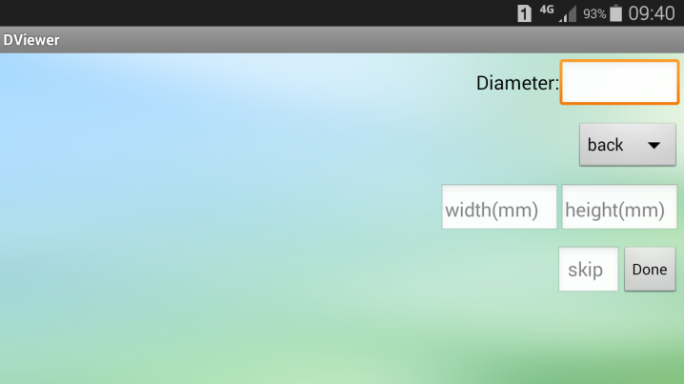

图1

设置完成后进入标定界面，如图2所示，然后点击软件右上角按钮1，调整标定界面的阈值，使画面可以清楚的把标定物和背景分离开来，点击此界面中的“Ratio”按钮，程序自动计算出视频画面中实际距离和像素距离的比例K。

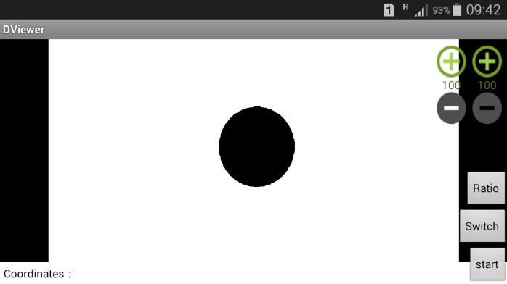

1

图2

然后选择是监测黑色圆圈的位移还是监测激光光斑的位移。如图3所示。

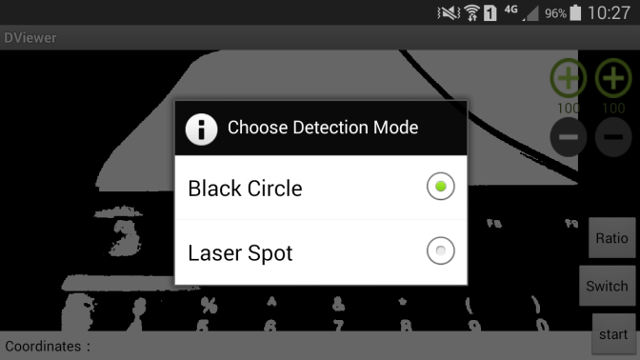

图3

点击程序里的"switch"按钮，出现如图4所示界面（以监测黑色圆圈为例）。

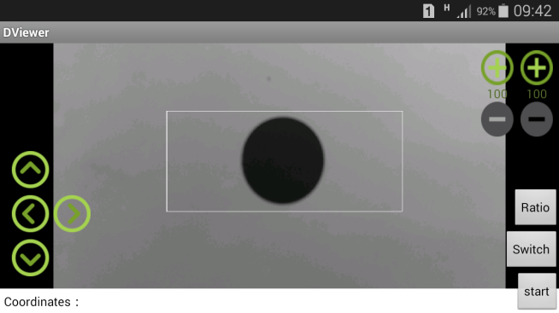

图4.黑色圆圈监测界面

点击界面左侧下角四个按钮来调节监测区域的位置，使监测区域覆盖标定物的移动范围。点击程序右上角按钮2，调整识别界面的二值化阈值，使标定物从背景中清晰的分离出来。点击“start”按钮，程序开始监测标定物的型心坐标。如图5所示

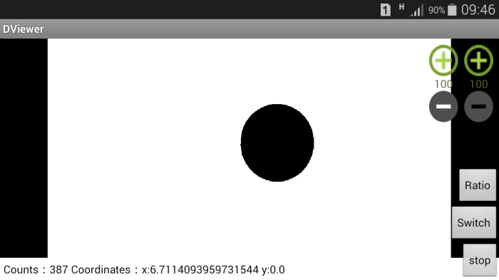

2

图5

监测时，APP软件将视频信号第一帧画面中标定物所处位置自动设定为原点，然后处理视频信号得到每帧图片中标定物型心的像素坐标P，进而由L=P*K得到标定物型心的实际坐标，从而直观地反映物体的位移变化。

界面下方实时显示光斑型心在X和Y方向的实时坐标值，点击“stop”按钮,结束一次监测，监测数据存储存储在程序的根目录下，数据存储格式为.txt。

**ios版操作说明**

基本上与安卓版本一致（界面都完全一样）

步骤（详见安卓版说明）

1.填写首页数据，注：随意填写时，可能会使扫描框过大无法看到。

2.测量比例：将打印的黑色纸片放在镜头前适当距离，黑色纸片上黑色圆圈的直径在首页填写（单位mm），点击ratio按钮，测量成功会显示比例值。

3.点击ratio按钮后根据当前监测的类型选择。

4.选择后点击switch调节监测区域

5.在没有ratio选择类型钱，默认前面一排＋－调节阀值。选择了Laser Spot将只能使用后面一排调节阀值，选择了Black Circle 只能使用前面一排调节阀值。

6.点击start开始。

7.点击end结束。